报告编号:

原 始 记 录

产品名称：
型号规格：
受检单位：
检验类型：
承接部门：

中国汽车工程研究院股份有限公司检测中心

电子电气部件抗扰度（工频电场）检测记录表
检验地点 |  |  |  |  |  | 检验日期
温 度 | ºC |  |  |  |  | 湿 度 | %RH
项 目 | 工频电场抗扰度
检验依据 | SAE J1113-26:2014 Electromagnetic Compatibility Measurement Procedure for Vehicle Components –Immunity to AC Power Line Electric Fields
样品名称 |  |  | 样品型号 |  |  | 样品编号
测试仪器 | 规格型号 |  | 仪器编号 | 制造厂 |  | 有效期 | 计量单位
交流电压源 | 61501 |  | ZDC016 | Chroma
峰值电压表 | 34411A |  | ZDC016-1 | Agilent
高压探头 | 34136A |  | ZDC016-2 | Agilent
变压器 | JDZ11-15 |  | ZDC016-3 | 北京诺德威
平行板 | 3239 |  | ZDC016-4 | R&S
机械式温湿度计 | TH-602F |  | ZDC017-5 | 广州美德时
样品状态检查
试验前/后仪器设备功能检查
备注
运行模式
试验严酷等级 |  | 功能状态分类 |  |  | 试验现象
备注：试验严酷等级L_{1i},L_{2i} ,L_{3i} ,L_{4i},i为产品分类；功能状态I, II, III, IV.

附录一 测试布置图
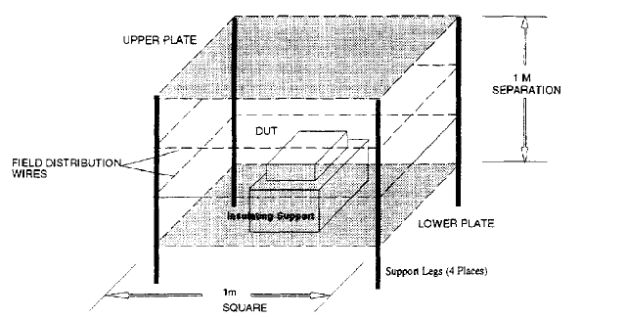

附录二 测试照片

附录三 样品信息
产品名称 | 型号 | 商标 | 标称电压（V）
样品照片

负责人： 检验员：

